Champs-sur-Yonne, April 2009

Intermat Paris 2009, Halle 5A Stand Nr. G107

Die MHD-Baureihe von NICOLAS auf der Intermat
mit 36 Tonnen Achslast eines der leistungsfähigsten Kombinationsfahrwerke

Für den Transport besonders schwerer Lasten bietet NICOLAS mit der MHD-Baureihe Kombinationsfahrwerke in Modulbauweise an. In zwei-, drei, vier oder sechsachsiger Ausführung und mit 36 Tonnen Achslast gehören die MHD-Module zu den leistungsstärksten Serienfahrzeugen bei NICOLAS.

Eine extrem stabile Rahmenkonstruktion mit 3.000 mm Gesamtbreite ist das Rückgrat der MHD Baureihe. Die besondere Bauweise ermöglicht eine Bauhöhe, die sich in abgesenktem Fahrzeugzustand auf niedrige 845 mm beschränkt. Für den Achsausgleich stehen 650 mm zur Verfügung, damit können die Pendelachsen Bodenunebenheiten bis zu 325 mm nach oben und nach unten ausgleichen. Der Lenkeinschlag von 55° macht die Kombinationsfahrzeuge zu Kraftpaketen, die auch als Großkombination leicht zu manövrieren sind.

Ein umfangreiches Zubehörprogramm ermöglicht die Konfiguration unterschiedlicher Transportkombinationen, die aufgrund ihrer vielfältigen Einsatzmöglichkeiten zu einer wirtschaftlichen Auslastung des Transportsystems beitragen.

Für den Einsatz der Schwerlastkombination als Anhänger bietet das Zubehörprogramm eine Zugverbindungseinrichtung. Wird eine Sattelanhängerkombination benötigt, steht ein hydraulisch abfahrbarer Schwanenhals zur Verfügung. Ob ein MHD-Vorlaufwerk oder ein Dollyfahrwerk benötigt wird, die einzelnen Bauteile lassen sich untereinander kombinieren.

Für die Aufnahme der Last steht ebenfalls ein breites Programm an Ladungsträgern bereit. Von der teleskopierbaren Bagger- oder Kesselbrücke, bis zu Seitenträgerbrücken bietet NICOLAS das gesamte Sortiment. Eine Spezialität sind Adaptervorrichtungen für den Transport von Turmsegmenten, wie sie für den Bau von Windkraftanlagen benötigt werden.

Die MHD-Baureihe ist auch mit elektronischer Allradlenkung und hydrostatischem Fahrantrieb lieferbar. Damit kann die Schwerlastkombination als Selbstfahrer für besondere Transportaufgaben eingesetzt werden.

Anlage Bildmaterial:

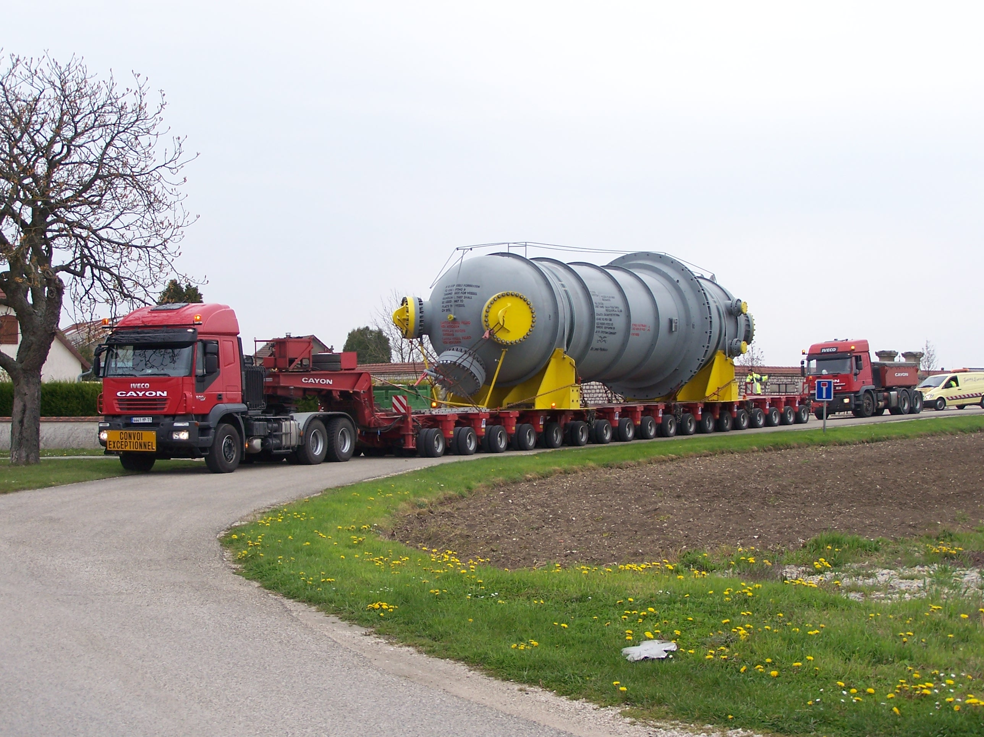

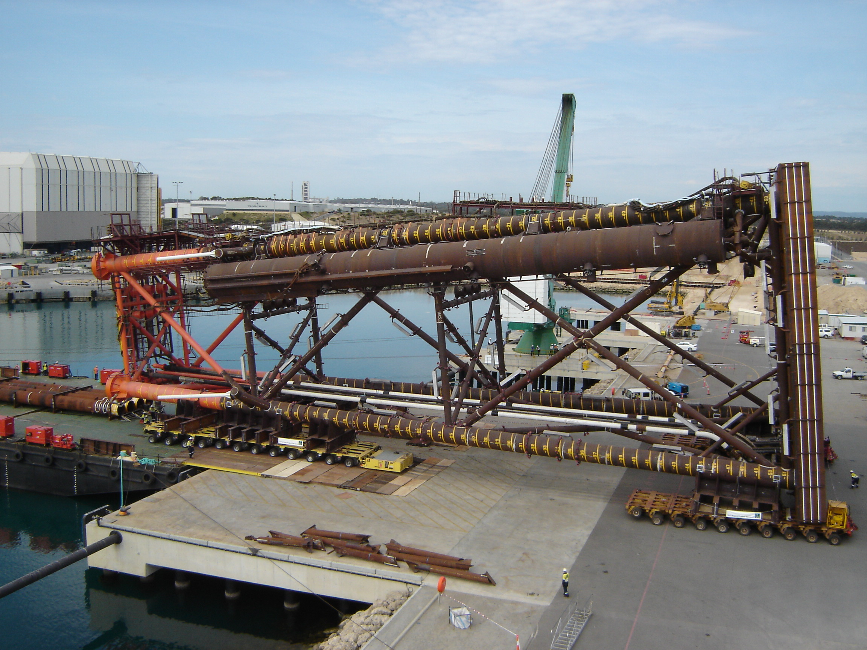

Life auf der Intermat in Paris:
MHD Scherlastmodul in zweiachsiger Ausführung steht stellvertretend für die MHD-Baureihe

Bildmaterial zu dieser Presseinformation können Sie unter
www.press-n-relations.de unter der dort veröffentlichten Meldung herunterladen.

Weitere Informationen:
NICOLAS INDUSTRIE S.A.S
BP 3 - RN 6
89290 Champs-sur-Yonne
Tel. +33 386 / 535 200
Fax +33 386 / 535 249
contact@nicolas.fr
www.nicolas.fr

Pressearbeit:
Yource GmbH - Lothar Riesenegger
Magirusstraße 33
89077 Ulm / Germany
Tel. +49 731 / 96 287 82
Mobil +49 171 / 873 0916
lothar.riesenegger@yource.de
www.yource.de

Informationen zu NICOLAS Industries:
Spezialfahrzeuge von NICOLAS stehen weltweit für Spitzentechnologie und besondere
Produktqualität. Zuverlässigkeit im täglichen Einsatz, hohe Belastbarkeit und eine lange Lebensdauer machen die Fahrzeuge zum wichtigen Bestandteil von modernen Logistikabläufen. Die Geschichte der Fahrzeugtechnik für Schwertransportfahrzeuge ist eng mit den Namen NICOLAS verbunden. Das Unternehmen NICOLAS verknüpft Tradition und Innovation und gehört neben KAMAG Transporttechnik in Ulm und SCHEUERLE Fahrzeugfabrik in Pfedelbach, zur Firmengruppe des Heilbronner Industriellen Otto Rettenmaier. Innerhalb der Gruppe ist die Schwerlastsparte „TII –Transporter Industry International“ Weltmarktführer.

